دانشگاه علوم پزشکی اردبیل
دوره کارورزی دانشجویان پزشکی گروه پزشکی پیشگیری و اجتماعی
مجموعه حاضر(Log book ) شامل فهرست بازبینی جهت ارزیابی تکوینی فعالیتهای عملی کارورزان پزشکی پیشگیری و اجتماعی بوده و به منظور راهنمایی کارورزان درانجام فعالیتهای مورد انتظار در فیلد( مراکز خدمات جامع سلامت شهری و روستائی ) و نیز ارزیابی دقیق تر این فعالیت ها توسط اساتید تنظیم شده است.
برای بعضی ازدروس، چک لیست یا فرم هایی تهیه شده که برای انجام برخی از فعالیت ها استفاده از آنها الزامی است.
با توجه به اینکه 9 نمره ارزشیابی نهایی دانشجو در پایان دوره به امتیازات کسب شده از فعالیت های عملی در طول دوره تعلق دارد، لذا همراه داشتن روزانه این مجموعه و ثبت دقیق اطلاعات مورد نظر و تکمیل چک لیستها و فرم های مربوطه توسط دانشجو حائز اهمیت می باشد.
ج
نام و نام خانوادگی دانشجو: .............................................
ج
نام مرکزخدمات جامع سلامت بهداشت شهری – روستایی: ....................... و ........................
ماه....................... سال............................
نتیجه نهایی ارزیابی لاگ بوک(9):
تکمیل و گزارش خدمات ارائه شده(5/4):( دکتر افشان شرقی(5/1): دکتر نسرین فولادی(2): دکترعاطفه شادمان(1): )
انجام پروژه بهداشتی و محاسبه شاخص های بهداشتی(5/2):( دکترسهراب ایرانپور: )

مدیریت خطر(1):(دکتر خاطره عیسی زاده فر: )

ارزیابی نهایی داخل واحدهای خدمات بهداشتی فیلد(1): )
ج
نمره کل( 9 ):
آموزش گروه پزشکی پیشگیری و اجتماعی
بسمه تعالی
خانم /آقای ..................... مسئول محترم مرکز بهداشتی درمانی شهری / روستایی ........................... (انترنی)
موضوع: معرفی دانشجو: ............................................... جهت طی چرخۀ آموزشی وارزشیابی نهائی آخردوره درفیلدگروه پزشکی پیشگیری و اجتماعی
لطفاً خواهشمنداست نسبت به طی مراحل آموزشی ذیر درفیلدتوسط کارشناسان واحدهای مختلف اقدام ونتیجه را درآخردوره به گروه عودت فرمائید.

واحدهای فعالیت | ایام فعالیت دانشجو |  | کارشناس مسئول مستقیم | نوع خدمات | مشارکت درارائه خدمات | حضور  و غیاب در واحد |  | ارزشیابی نهائی  آخردوره  (توسط کارشناس فیلد)  هرواحد2 نمره | توضیحات و  تاریخ وامضاء  کارشناس مسئول
واحدهای فعالیت | مرکز اول | مرکز دوم
پزشک مرکز | تاریخ: | تاریخ: | -  - | 1- مدیریت رشدکودک- مراقبت پزشکی مواردخاص بارداری  2- دستورالعمل های رایج کشوری برای بیماری های شایع  3 - دیابت - فشارخون
واحد  واکسیناسیون | تاریخ: | تاریخ: | -  -  -  - | 1- مدیریت یخچال برای نگهداری واکسن2- نحوۀ تزریق ودرخواست واکسن  3- انواع واکسن ها (شناسایی- نحوۀ تزریق- نگهداری) نمودارکنترل ها  4- دستورالعمل کشوری(جدول واکسیناسیون)- مطالعۀ فردی  5- ثبت اطلاعات دردفاتر واکسیناسیون– آموزشی و عملی  6- تمرین عملی درصورت صلاحدید کارشناس 7- بررسی عوارض واکسن  8- نحوۀ برخورد با واکسن های تاریخ نزدیک – احراز سلامت واکسن
واحد  بهداشت خانواده | تاریخ: | تاریخ: | -  -  -  - | 1- آشنایی باوظایف واحدبهداشت خانواده چالشی از(بارداری– شناسایی زنان باردار- کودکان زیر6سال) 2- مراقبت از مادران باردار- آموزش آنها 3- خدمات بهداشت خانواده  4- مراقبت از کودکان زیر5 سال(توزی وزن- دور سر- ثبت اطلاعات وزن و قد در دفاتر)  5- غربالگری سرطان رحم و پستان6- بررسی دفاترخدمات بهداشت خانواده  7- دفتر کودک – دفترپیش ازبارداری- دفتر وقایع حیاتی8- محاسبه شاخص های زیج
واحد  بهداشت محیط | تاریخ: | تاریخ: | -  - | 1- صدور کارت بهداشتی 2- مشاغل شاخصی ازنظربهداشتی 3- اجرای ماده 13  4- کلرسنجی– نمونه برداری ازنانوایی ها و... 5- بازدید از اماکن
سایرفعالیتها | تاریخ: | تاریخ: | -  - | آشنایی باآزمایشات روتین و مشاوره روان و ....

مدیرگروه محترم گروه پزشکی پیشگیری و اجتماعی دکترخاطره عیسی زاده فر - مسئول مرکز خدمات جامع سلامت:
بااحترام چک لیست مراحل آموزش وارزشیابی دانشجو به پیوست فوق ارسال می گردد. 1 امضاء وتاریخ:

نام و نام خانوادگی دانشجو:
لاگ بوک کارورزی دانشجویان پزشکی گروه پزشکی پیشگیری و اجتماعی سال.........ماه ........ غربالگری بیماری های شایع - سرطان پستان
نام و نام خانوادگی و امضا استاد ناظر | خدمات ارائه شده | یافته های پاراکلینیک | یافته های بالینی | یافته های شرح حال | علت مراجعه | جنس | سن | تاریخ | ردیف

استاد مربوطه: دکتر نسرین فولادی 2

نام و نام خانوادگی دانشجو:

لاگ بوک کار ورزی دانشجویان پزشکی گروه پزشکی پیشگیری و اجتماعی سال.........ماه ........ غربالگری بیماری های شایع – سرطان سرویکس
نام و نام خانوادگی و امضا استاد ناظر | خدمات ارائه شده | یافته های پاراکلینیک | یافته های بالینی | یافته های شرح حال | علت مراجعه | جنس | سن | تاریخ | ردیف

استاد مربوطه: دکتر نسرین فولادی

نام و نام خانوادگی دانشجو:

غربالگری سرطان گردن رحم
- تعداد افراد واجد شرایط غربالگری سرطان گردن رحم در مرکز………… …………نفر
- تعداد زنان ارجاع شده جهت انجام غربالگری سرطان گردن رحم در مرکز: …………….نفر
- گروه سنی هدف : افراد ..........ساله تا ............ساله
- شاخص هدف برای غربالگری سرطان گردن رحم در این مرکز ..................... درصد می‌باشد.
- داده ها از تاریخ ..................... تا تاریخ ...................جمع آوری شده است.
تعداد زنان واجد شرایط غربالگری در مرکز سلامت به تفکیک گروه های سنی با فواصل پنج ساله | جمعیت افراد در این بازه سنی | فراوانی افراد غربالگری شده | درصد افراد غربالگری شده | فاصله از شاخص هدف | نوع غربالگری
30-35
35-40
40-45
45-50
50-55
55-60
60-65
بالاتر

با توجه به نتایج علل احتمالی فاصله از درصد هدف را تحلیل و راهکارهای مناسب برای رفع آن را پیشنهاد دهید. 4 استاد مربوطه: دکتر نسرین فولادی

نام و نام خانوادگی دانشجو:

غربالگری سرطان پستان
- تعداد افراد واجد شرایط غربالگری سرطان پستان در مرکز………… …………نفر
- تعداد زنان ارجاع شده جهت انجام غربالگری سرطان پستان در مرکز: …………….نفر
- گروه سنی هدف : افراد ..........ساله تا ............ساله
- شاخص هدف برای غربالگری سرطان پستان در این مرکز ..................... درصد می‌باشد.
- داده ها از تاریخ ..................... تا تاریخ ...................جمع آوری شده است.
تعداد زنان واجد شرایط غربالگری در مرکز سلامت به تفکیک گروه های سنی با فواصل پنج ساله | جمعیت افراد در این بازه سنی | فراوانی افراد غربالگری شده | درصد افراد غربالگری شده | فاصله از شاخص هدف | نوع غربالگری
30-35
35-40
40-45
45-50
50-55
55-60
60-65
بالاتر

استاد مربوطه: دکتر نسرین فولادی 5

نام و نام خانوادگی دانشجو:

نام و نام خانوادگی : سن : جنس : | مشخصات بیمار
 | یافته های شرح حال :
 | یافته های بالینی
 | یافته های پارا کلینیک
 | ریسک محاسبه شده مطابق با نمودار صفحه بعد
 | مداخله های صورت گرفته

لاگ بوک کار ورزی دانشجویان پزشکی گروه پزشکی پیشگیری و اجتماعی سال.........ماه ........ – خطر سنجی حادثه قلبی عروقی

6 استاد مربوطه: دکتر افشان شرقی

نام و نام خانوادگی دانشجو:
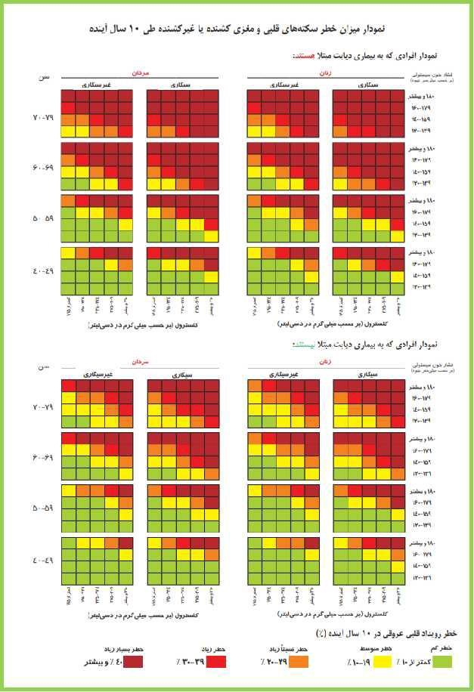

7
نام و نام خانوادگی دانشجو:

یکی از برنامه های غربالگری در حال اجرا در مراکز خدمات جامع سلامت که با آن آشنا شدید را نام برده و از ابعاد گونانون آن را نقد نمایید .

( از نظر1- اعتبار و2- قابلیت اطمینان آزمون غربالگری و3- بازده برنامه د رغربالگری بیماری مورد نظر)

استاد مربوطه: دکتر افشان شرقی

8

نام و نام خانوادگی دانشجو:
کارورزان در کنار پزشک مرکزباید درهفته اول حضور در مراکز حداقل 3 نفراز بیماران دارای فاکتور خطر چاقی، فعالیت های فیزیکی ناکافی، و مصرف دخانیات و الکل را مورد ارزیابی جامع بیوسیکوسوشیال قرار داده و با توجه به آموزش های دریافتی در کارگاه تئوری، فاکتور خطر مورد نظر را مدیریت کرده و اقدامات و آموزش های ضروری و مورد نیاز را برای آنها انجام داده و در نهایت حداقل یکبار در طول دوره هر بیمار را جهت پایش آموزش های دریافتی، پیگیری نماید.
ارزیابی و مدیریت فاکتورخطر چاقی و چربی خون بالا
- اطلاعات دموگرافيک:
جنس: | سن:
تحصیلات: | شغل:
سابقه بیماری: | سابقه درمان:

- خلاصه شرح حال و معاینه:
ارزیابی بیولوژیک:

ارزیابی سایکولوژیک:

ارزیابی عوامل اجتماعی موثر بر سلامت:

ارزیابی سبک زندگی (خواب، تغذیه، سیگار، فعالیت فیزیکی):

- لیست مداخلات پیشنهادی:
1.
2.
3.

9

- آموزش در دوحیطه دانش و عملکرد به بیمار بر اساس ریسک فاکتور مربوطه

موارد آموزشی در حیطه دانش | روش آموزشی
1.
2.
3.
موارد آموزشی در حیطه عملکرد
1.
2.
3.

- پیگیری بیماران:

تاریخ پیگیری: | نتیجه پیگیری:

استاد مربوطه: دکتر خاطره عیسی زاده فر

جمع امتياز كسب شده : 10
حداكثر امتياز در این حيطه

نام و نام خانوادگی دانشجو:

ارزیابی و مدیریت فاکتورخطرعدم فعالیت فیزیکی
جنس: | سن:
تحصیلات: | شغل:
سلبقه بیماری: | سابقه درمان:
- اطلاعات دموگرافيک:

2- خلاصه شرح حال و معاینه:

ارزیابی بیولوژیک:

ارزیابی سایکولوژیک:
ارزیابی عوامل اجتماعی موثر بر سلامت:

ارزیابی سبک زندگی (خواب، تغذیه، سیگار):

3-لیست مداخلات پیشنهادی:

1.
2.
3.

11

نام و نام خانوادگی دانشجو:

4-آموزش در دوحیطه دانش و عملکرد به بیمار بر اساس ریسک فاکتور مربوطه
موارد آموزشی در حیطه دانش | روش آموزشی
1.
2.
3.
موارد آموزشی در حیطه عملکرد
1.
2.
3.

- پیگیری بیماران:

تاریخ پیگیری: | نتیجه پیگیری:

استاد مربوطه: دکتر خاطره عیسی زاده فر

جمع امتياز كسب شده : 12
حداكثر امتياز در این حيطه

نام و نام خانوادگی دانشجو:

ارزیابی و مدیریت فاکتورخطرمصرف دخانیات و الکل
- اطلاعات دموگرافيک:
جنس: | سن:
تحصیلات: | شغل:
سلبقه بیماری: | سابقه درمان:

- خلاصه شرح حال و معاینه:
ارزیابی بیولوژیک:

ارزیابی سایکولوژیک:

ارزیابی عوامل اجتماعی موثر بر سلامت:

ارزیابی سبک زندگی (خواب، تغذیه، فعالیت فیزیکی):

13

نام و نام خانوادگی دانشجو:

- لیست مداخلات پیشنهادی:
1.
2.
3.

- آموزش در دوحیطه دانش و عملکر د به بیمار بر اساس ریسک فاکتور مربوطه

موارد آموزشی در حیطه دانش | روش آموزشی
1.
2.
3.
موارد آموزشی در حیطه عملکرد
1.
2.
3.

-
5-پیگیری بیماران:
تاریخ پیگیری: | نتیجه پیگیری:

استاد مربوطه: دکتر خاطره عیسی زاده فر
جمع امتياز كسب شده :
حداكثر امتياز در این حيطه:
14

نام و نام خانوادگی دانشجو:

فعالیت های علمی کارورزان گروه پزشکی پیشگیری و اجتماعی در عرصه در خصوص بررسی و الویت بندی مهمترین عوامل خطر و مشکلات سلامت جمعیت

ردیف | فعالیتها | تاریخ انجام و ملاحظات
1 | شناسایی مسئله (بازدید از فیلد)
2 | طراحی و اولویت بندی مسائل شناسایی شده
3 | تدوین و طراحی پیش نویس پروژه
4 | حضور در فیلد و جمع آوری داده های مرتبط با پروژه
5 | ارائه پروژه در انتهای دوره

استاد مربوطه: آقای دکتر سهراب ایرانپور

15

دانشجوی گرامی-نام و نام خانوادگی:
ازبین مراجعین به مرکز برای فردی که واجد شرایط غربالگری کانسر کولورکتال می باشد جدول ذیل را تکمیل کنید.
تصمیم گیری (ارجاع/ارزیابی مجدد) | یافته های پاراکلینیک | یافته های بالینی | یافته های شرح حال | کد سامانه سیب | نام مرکز | جنس | سن | نام و نام خانوادگی مراجعه کننده | ردیف

آیا نیاز به آموزش اصول خود مراقبتی دارد؟توضیح دهید:

استاد مربوطه: دکتر عاطفه شادمان
16

